补充习题2

1.求极限 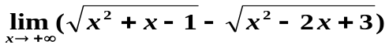，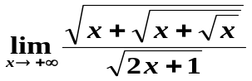。
2. 若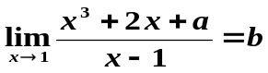，求常数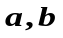。
3.求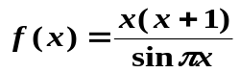的可去间断点.
4.已知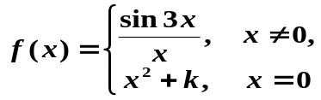在实数范围内处处连续，确定常数k的值。
5.判断题
（1）若函数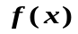在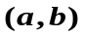内连续，则在内有界.
（2）若函数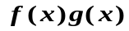在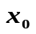连续，则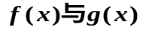都在连续.
（3）若函数在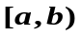内连续，且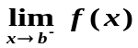存在，则则在内有界.
（4）若函数在内连续，且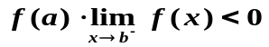存在，则存在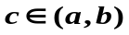使得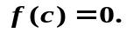
6.证明：任何三次多项式至少有一个实根.

